1. Giới thiệu tổng quan
2. Đặc điểm hệ thống
3. Đối tượng người dùng
4. Mô tả tài liệu
5. Hướng dẫn sử dụng đối với sinh viên
6. Đăng nhập

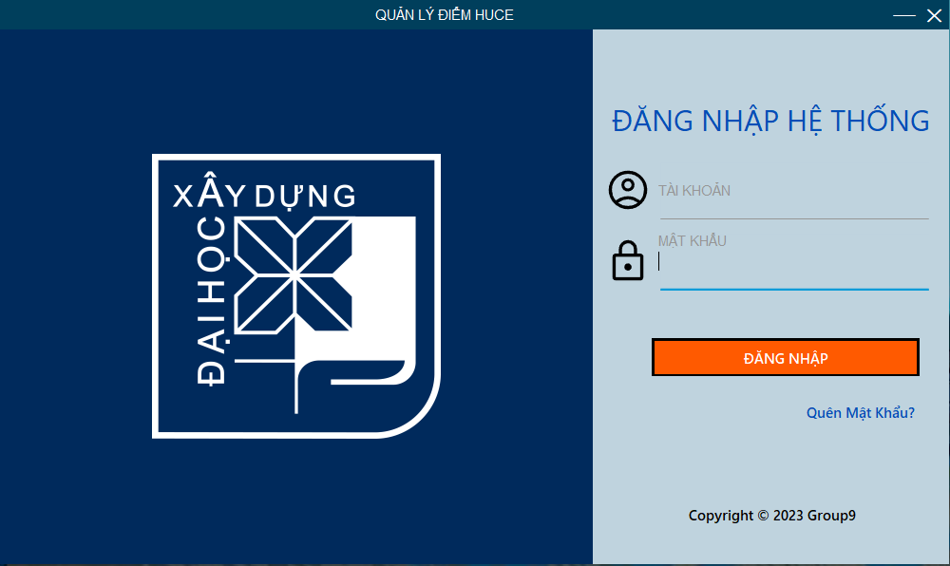

Bước 1: Nhập vào ô  mã số sinh viên.

Bước 2: Nhập vào ô 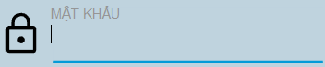 mật khẩu tài khoản.

Bước 3: Click nút  để đăng nhập vào hệ thống.

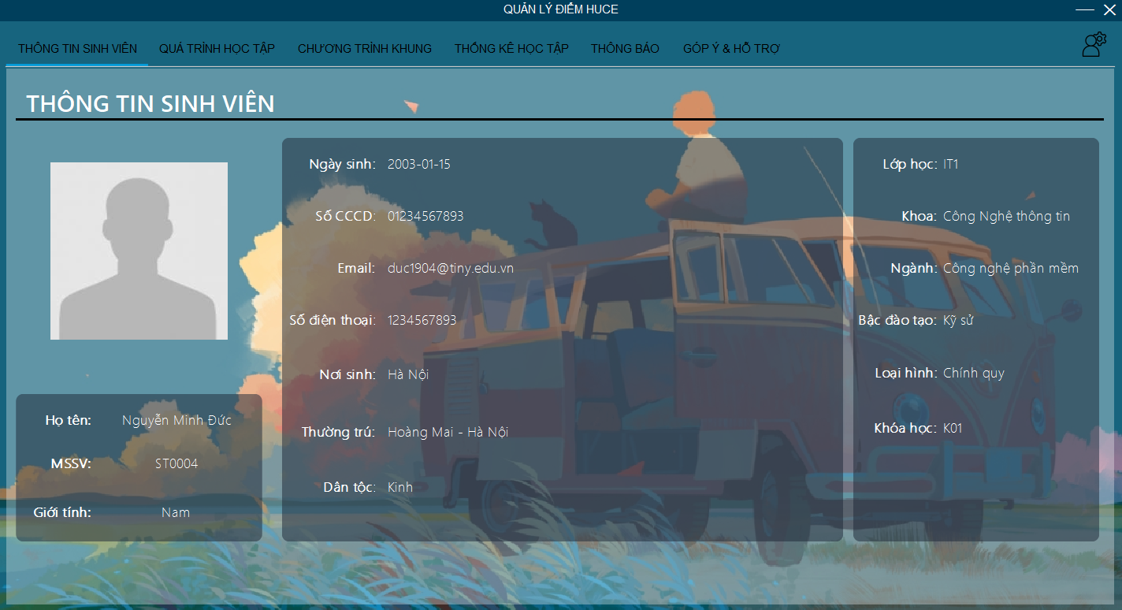

\*) Trong trường hợp quên mật khẩu, chuyển sang bước 4.

Bước 4: Click vào 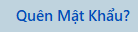.



Bước 5: Nhập vào ô 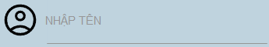 tên sinh viên.

Bước 6: Nhập vào ô 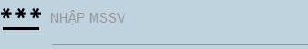 mã sinh viên.

Bước 7: Click vào nút  để gửi yêu cầu, nếu thành công thì sẽ ra thông báo: 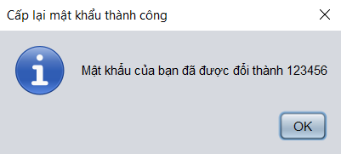

1. Xem thông tin sinh viên

Bước 1: Trên thanh công cụ, bấm vào 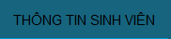.

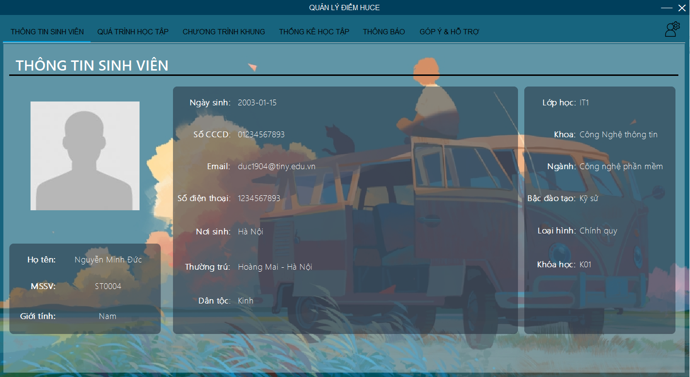

1. Xem quá trình học tập

Bước 1: Trên thanh công cụ, bấm vào 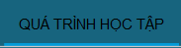.

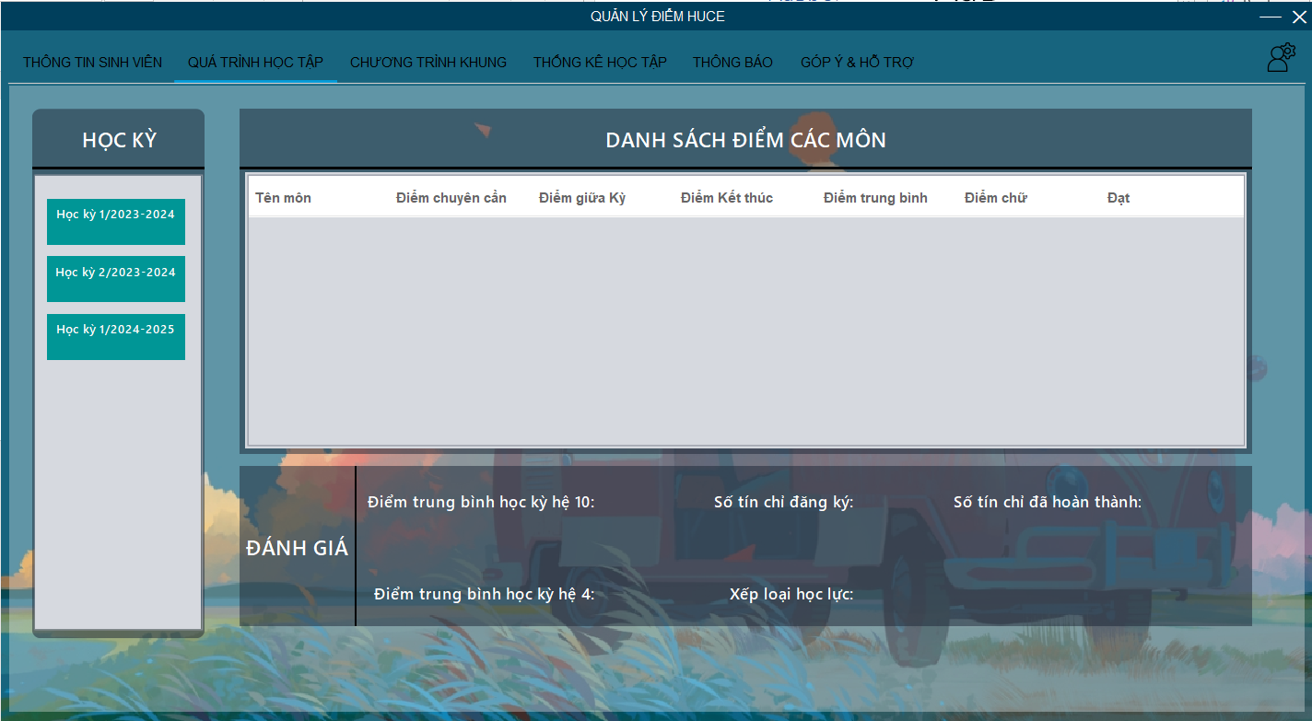

Bước 2: Để xem thông tin từng học kỳ, bấm vào một trong các nút

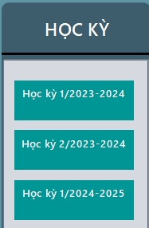

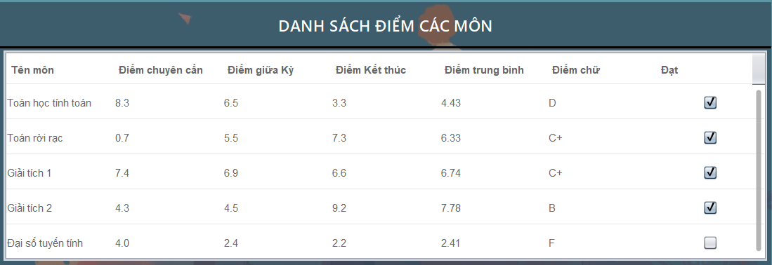

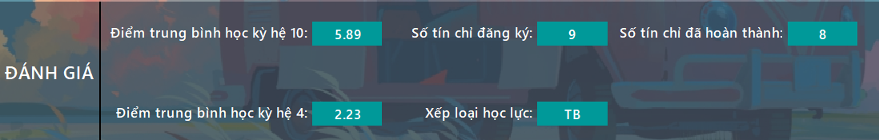

1. Xem chương trình khung

Bước 1: Trên thanh công cụ, bấm vào 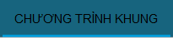.

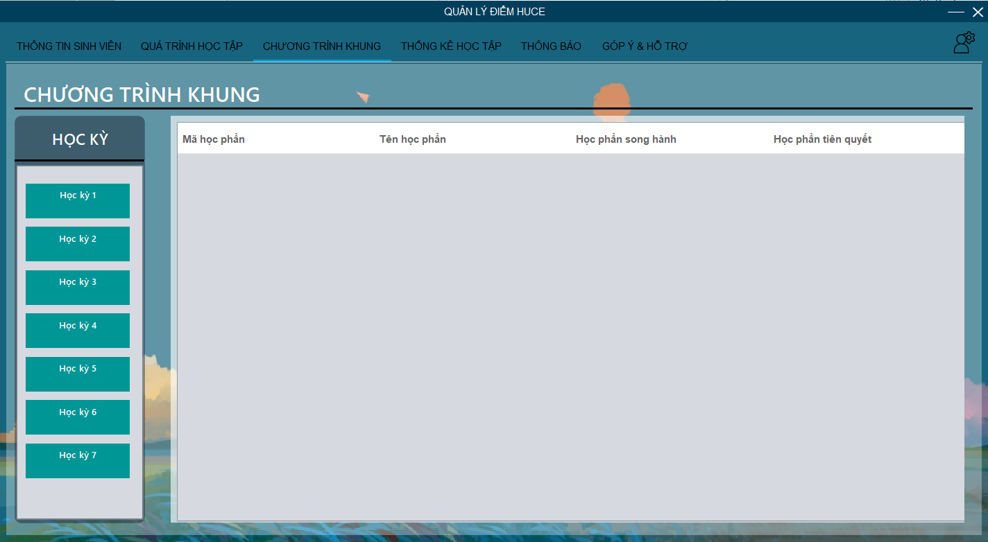

Bước 2: Để xem thông tin chương trình khung của từng học kỳ, bấm vào một trong các nút

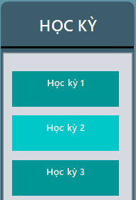

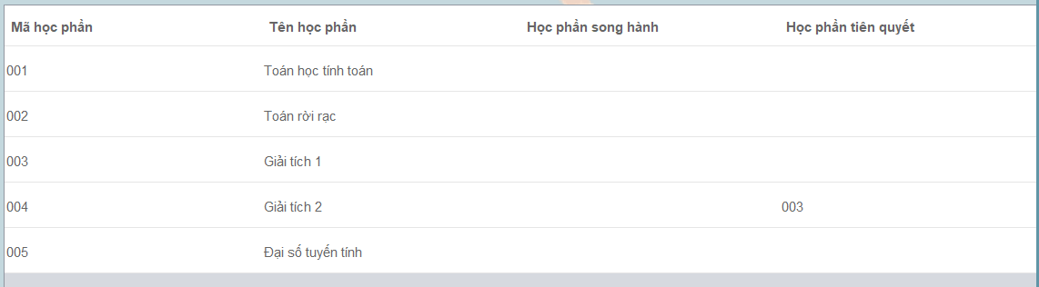

1. Xem thống kê học tập

Bước 1: Trên thanh công cụ, bấm vào 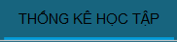.

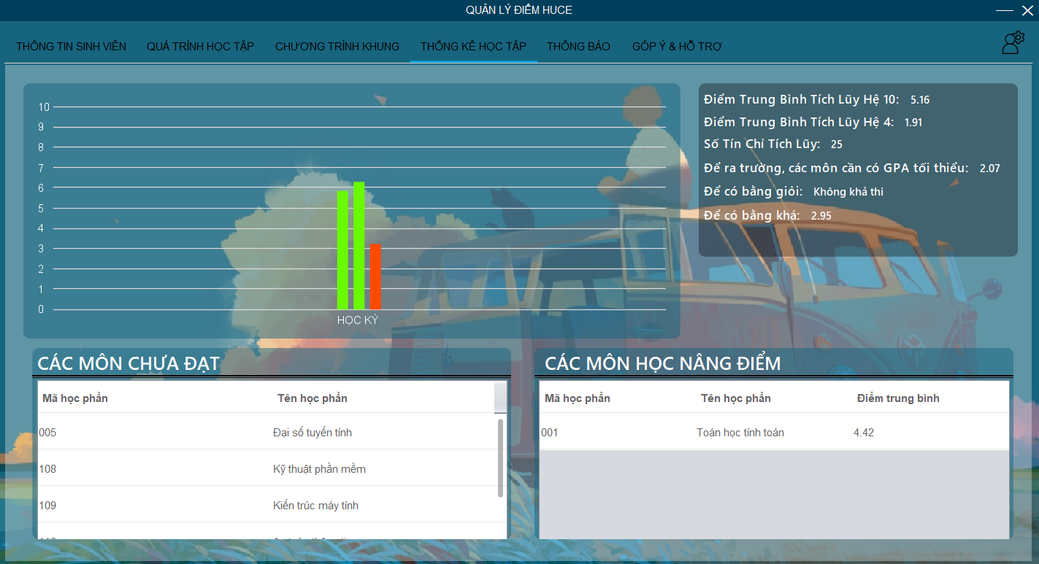

1. Xem thông báo

Bước 1: Trên thanh công cụ, bấm vào 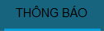.

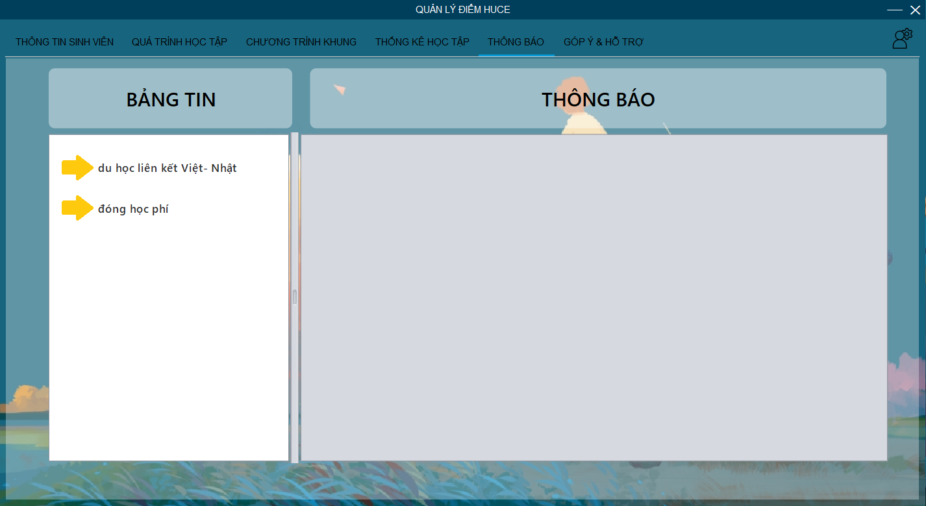

Bước 2: Để xem từng thông báo, bấm vào một trong các tiêu đề.

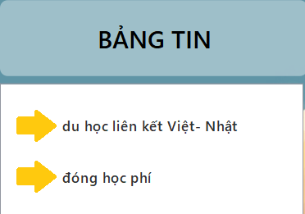

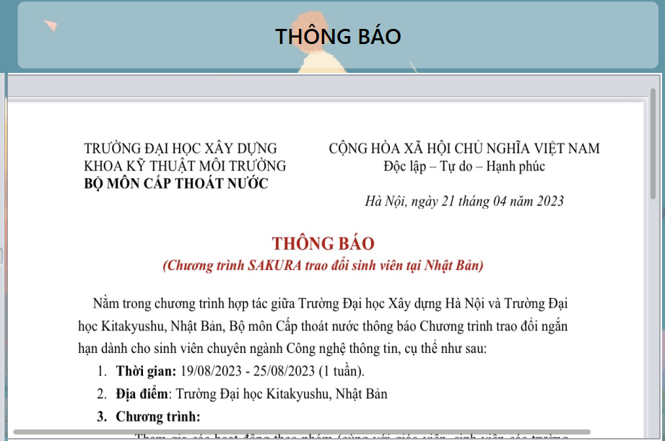

1. Gửi thư/ góp ý

Bước 1: Trên thanh công cụ, bấm vào 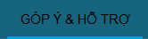.

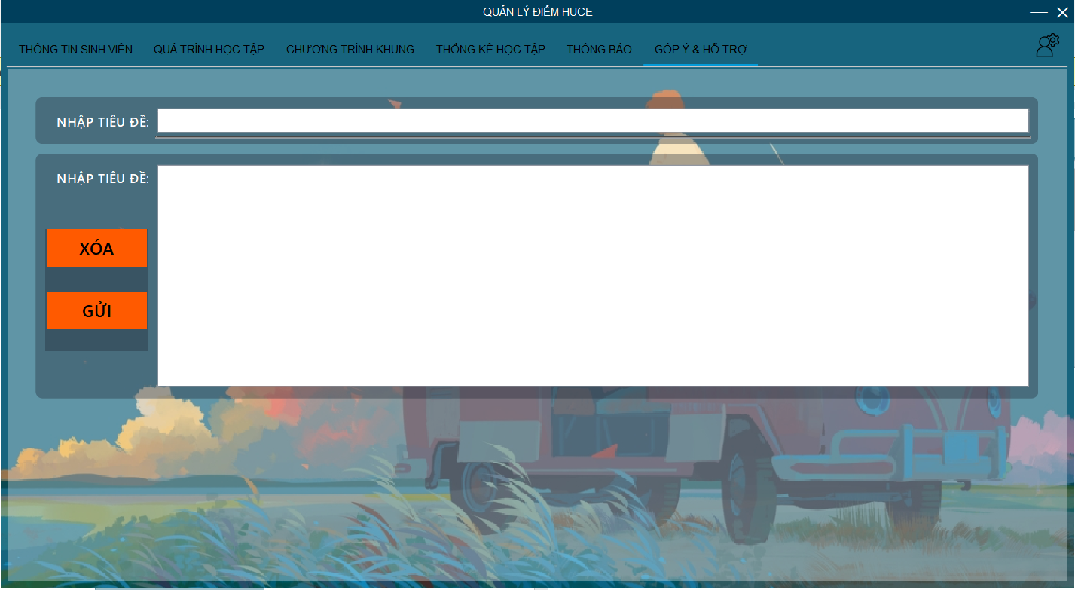

Bước 2: Nhập tiêu đề thư.

Bước 3: Nhập nội dung thư, nếu muốn xóa nhanh nội dung thì bấm vào nút 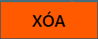.

Bước 4: Nhấn vào nút  để gửi thư tới quản trị viên.

1. Đổi mật khẩu

Bước 1: Nhấn vào biểu tượng cài đặt  và chọn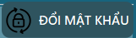

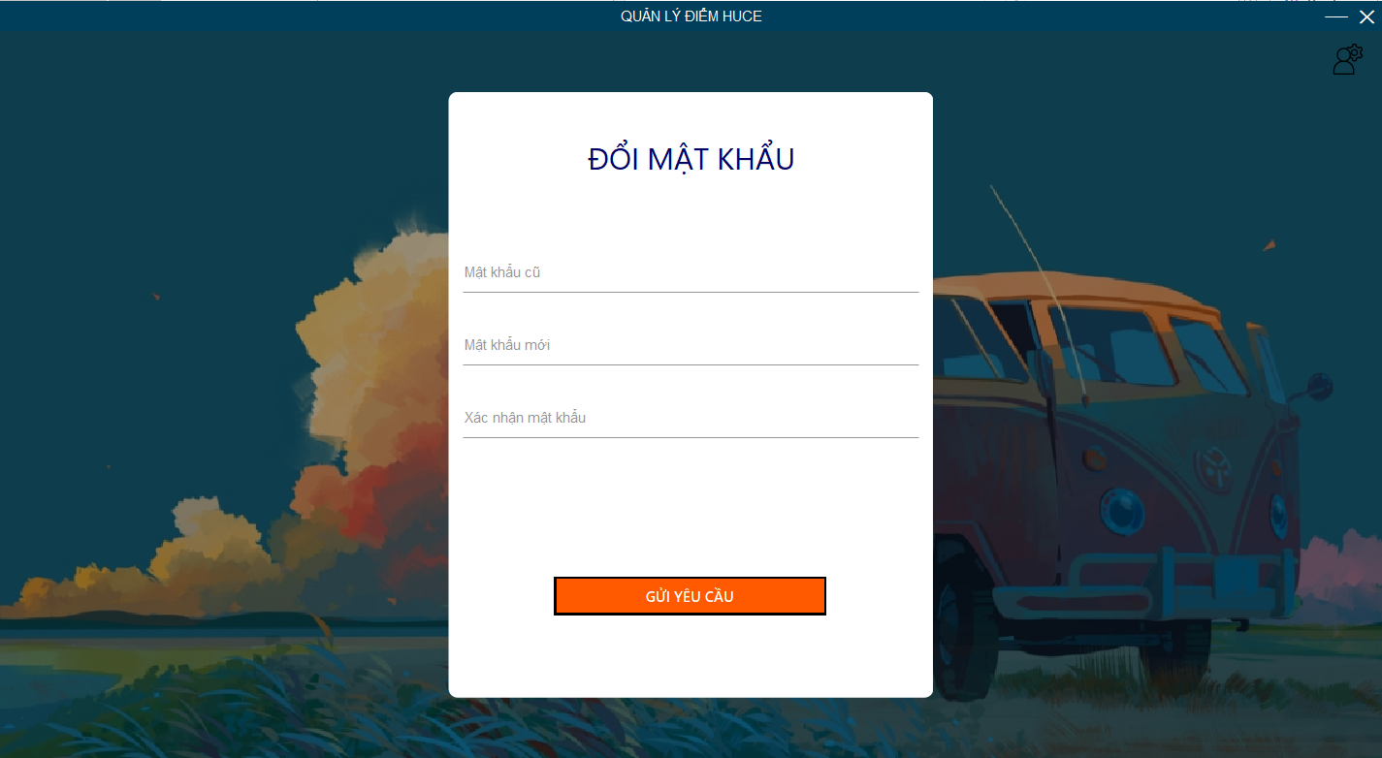

Bước 2: Nhập mật khẩu cũ vào.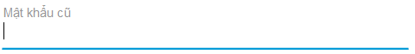

Bước 3: Nhập mật khẩu mới vào.

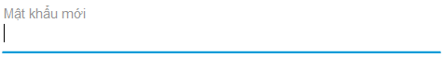

Bước 4: Xác nhận lại mật khẩu.

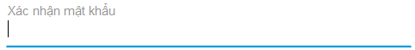

Bước 5: Nhấn vào nút  để xác nhận thay đổi mật khẩu.

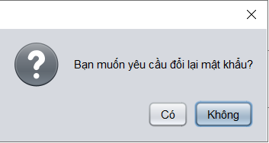

Chọn “Có” để đổi mật khẩu, chọn “Không” để quay trở lại giao diện trước đó.

1. Đăng xuất

Bước 1: Nhấn vào biểu tượng cài đặt  và chọn 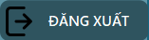

Sau khi đăng xuất thì giao diện sẽ trở về giao diện đăng nhập (xem ở mục 1).

1. Hướng dẫn sử dụng đối với quản trị viên.
2. Đăng nhập



Bước 1: Nhập vào ô  mã số sinh viên.

Bước 2: Nhập vào ô  mật khẩu tài khoản.

Bước 3: Click nút  để đăng nhập vào hệ thống.

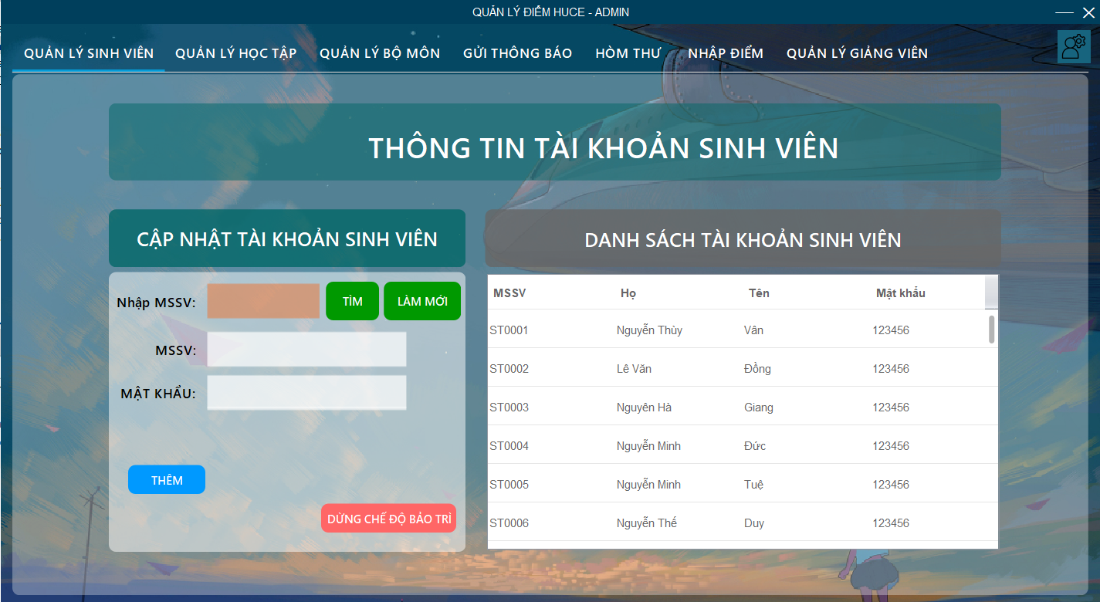

\*) Trong trường hợp quên mật khẩu, phải chỉnh sửa trong cơ sở dữ liệu.

1. Quản lý tài khoản sinh viên

Bước 1: Trên thanh công cụ, bấm vào .



\*) Để làm mới khung hình, bấm vào 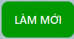.

\*) Để chặn toàn bộ tài khoản sinh viên vào hệ thống, bấm vào nút 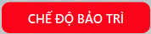 (khi đó nút đó trở thành 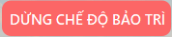, nhấn lại vào để dừng chế độ bảo trì).

\*) Để thêm tài khoản sinh viên mới, nhập các thông tin vào các trường nhập dữ liệu 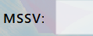 , 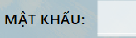 rồi bấm .

\*) Để xem thông tin sinh viên, nhập mã sinh viên vào 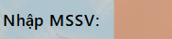rồi bấm 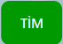, hoặc nhấn vào hàng chứa thông tin đối tượng bạn muốn trong bảng.

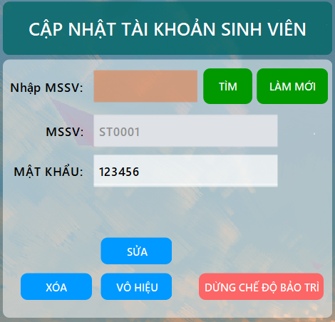

* Nhấn vào 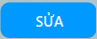: Để xác nhận thay đổi trong các trường dữ liệu.
* Nhấn vào 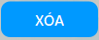: Để xác nhận sẽ xóa (động) tài khoản sinh viên đó.
* Nhấn vào 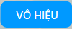: Để vô hiệu hóa tài khoản đó (khi đó nút đó trở thành , nhấn lại vào để mở khóa).

1. Quản lý năm học

Bước 1: Trên thanh công cụ, bấm vào 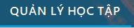 rồi chọn .

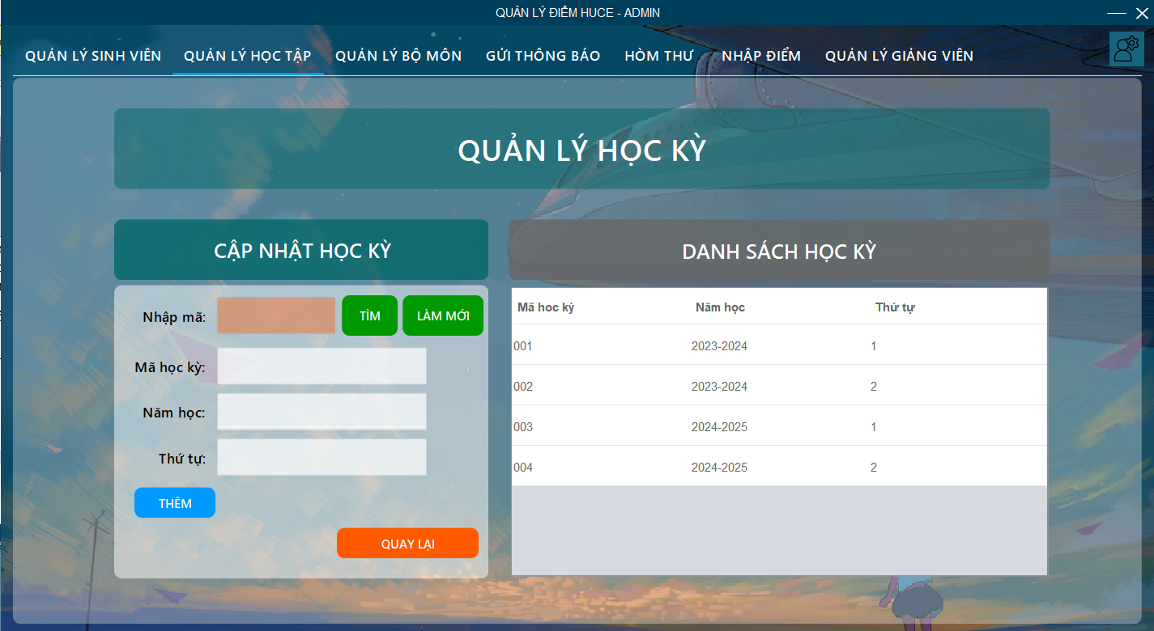

\*) Để làm mới khung hình, bấm vào .

\*) Để thêm học kỳ mới, nhập các thông tin vào các trường nhập dữ liệu 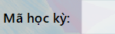, 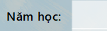, 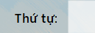 rồi bấm .

\*) Để xem thông tin học kỳ, nhập mã học kỳ vào 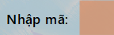 rồi bấm , hoặc nhấn vào hàng chứa thông tin đối tượng bạn muốn trong bảng.

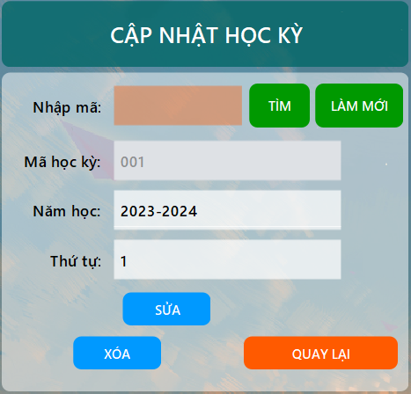

* Nhấn vào : Để xác nhận thay đổi trong các trường dữ liệu.
* Nhấn vào : Để xác nhận sẽ xóa (động) học kỳ đó.

\*) Để quay lại trang chính của phần quản lý học tập, nhấn vào .

1. Quản lý môn học

Bước 1: Trên thanh công cụ, bấm vào  rồi chọn .

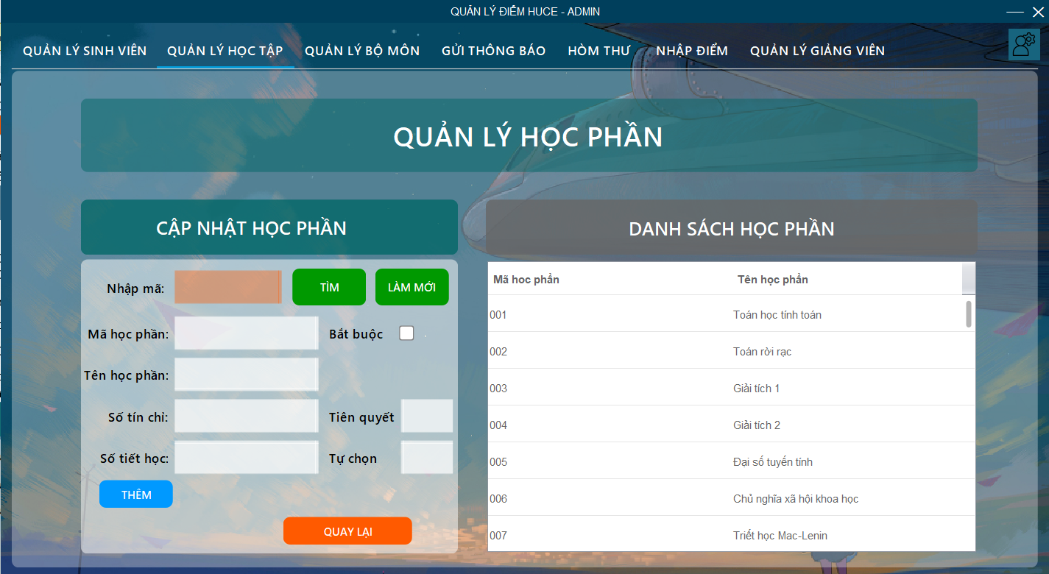

\*) Để làm mới khung hình, bấm vào .

\*) Để thêm học phần mới, nhập các thông tin vào các trường nhập dữ liệu 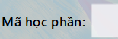, 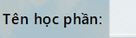, 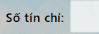, 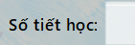, 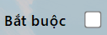, 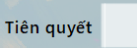. 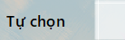 rồi bấm .

\*) Để xem thông tin học phần, nhập mã học phần vào  rồi bấm , hoặc nhấn vào hàng chứa thông tin đối tượng bạn muốn trong bảng.

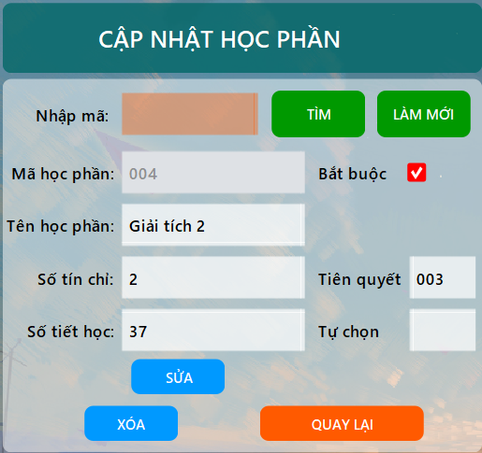

* Nhấn vào : Để xác nhận thay đổi trong các trường dữ liệu.
* Nhấn vào : Để xác nhận sẽ xóa (động) học phần đó.

\*) Để quay lại trang chính của phần quản lý học tập, nhấn vào .

1. Quản lý khoa

Bước 1: Trên thanh công cụ, bấm vào 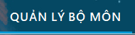 rồi chọn .

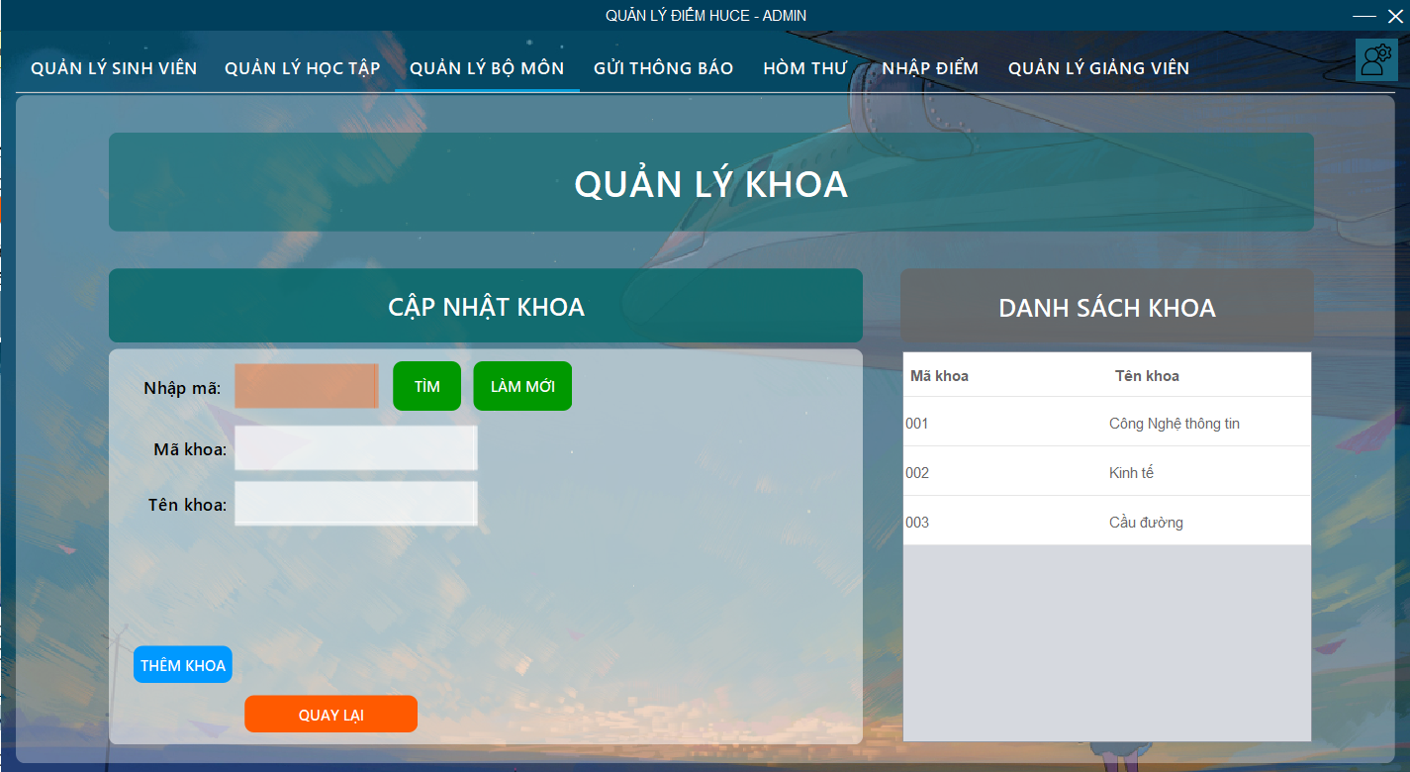

\*) Để làm mới khung hình, bấm vào .

\*) Để thêm khoa mới, nhập các thông tin vào các trường nhập dữ liệu 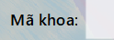, 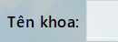 rồi bấm .

\*) Để quay lại trang chính của phần quản lý bộ môn, nhấn vào .

\*) Để xem thông tin khoa, nhập mã khoa vào  rồi bấm , hoặc nhấn vào hàng chứa thông tin đối tượng bạn muốn trong bảng.

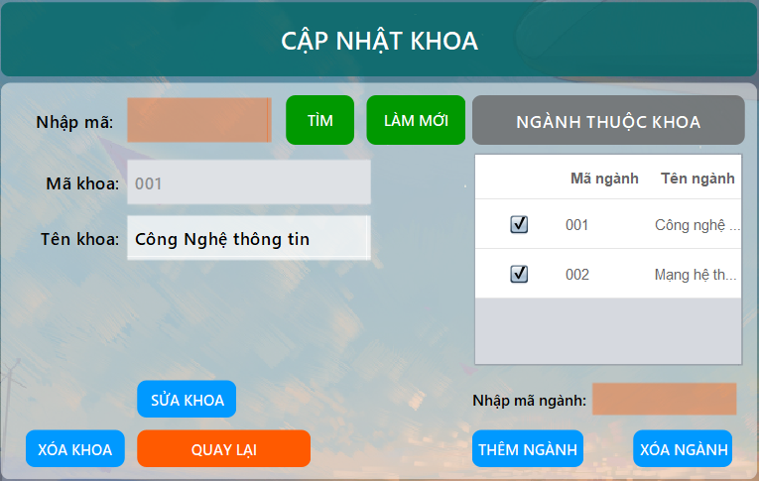

* Nhấn vào : Để xác nhận thay đổi trong các trường dữ liệu.
* Nhấn vào : Để xác nhận sẽ xóa (động) khoa đó cũng như xóa toàn bộ các ngành khỏi khoa đó.
* Nhập mã ngành 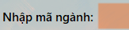 và bấm  để thêm ngành vào khoa.
* Bỏ tich ở 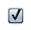tại mỗi hàng trong bảng ngành rồi bấm  để xóa các ngành đã chọn khỏi khoa đó.

1. Quản lý ngành

Bước 1: Trên thanh công cụ, bấm vào  rồi chọn .

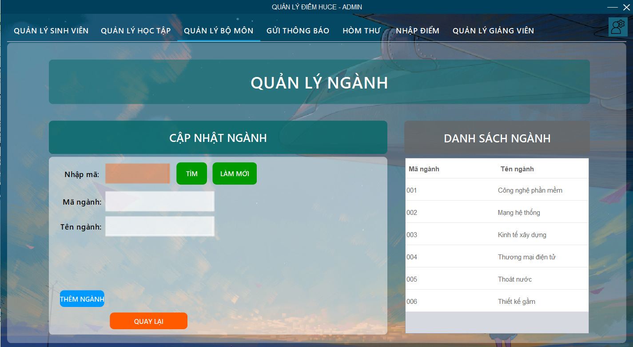

\*) Để làm mới khung hình, bấm vào .

\*) Để thêm ngành mới, nhập các thông tin vào các trường nhập dữ liệu 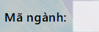, 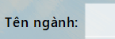 rồi bấm .

\*) Để quay lại trang chính của phần quản lý bộ môn, nhấn vào .

\*) Để xem thông tin ngành, nhập mã ngành vào  rồi bấm , hoặc nhấn vào hàng chứa thông tin đối tượng bạn muốn trong bảng.

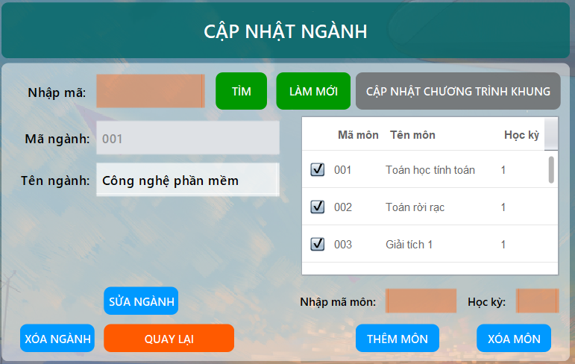

* Nhấn vào : Để xác nhận thay đổi trong các trường dữ liệu.
* Nhấn vào : Để xác nhận sẽ xóa (động) ngành đó cũng như xóa toàn bộ các học phần khỏi chương trình khung ngành đó.
* Nhập mã ngành 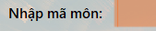, 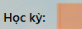 và bấm  để thêm học phần vào chương trình khung.
* Bỏ tich ở tại mỗi hàng trong bảng chương trình khung rồi bấm  để xóa các học phần đã chọn khỏi chương trình khung đó.

1. Quản lý khóa

Bước 1: Trên thanh công cụ, bấm vào  rồi chọn 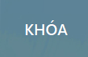.

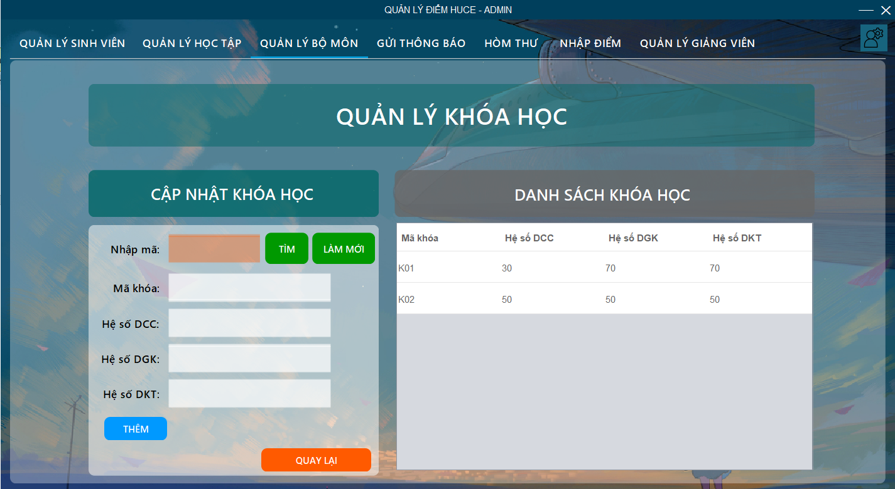

\*) Để làm mới khung hình, bấm vào .

\*) Để thêm khóa mới, nhập các thông tin vào các trường nhập dữ liệu 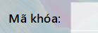, 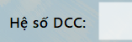, 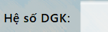, 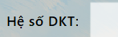 rồi bấm .

\*) Để xem thông tin khóa, nhập mã khóa vào  rồi bấm , hoặc nhấn vào hàng chứa thông tin đối tượng bạn muốn trong bảng.

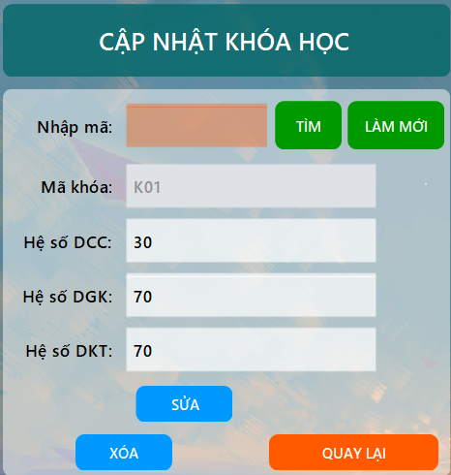

* Nhấn vào : Để xác nhận thay đổi trong các trường dữ liệu.
* Nhấn vào : Để xác nhận sẽ xóa (động) khóa đó.

\*) Để quay lại trang chính của phần quản lý học tập, nhấn vào .

1. Quản lý lớp

Bước 1: Trên thanh công cụ, bấm vào  rồi chọn 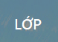.

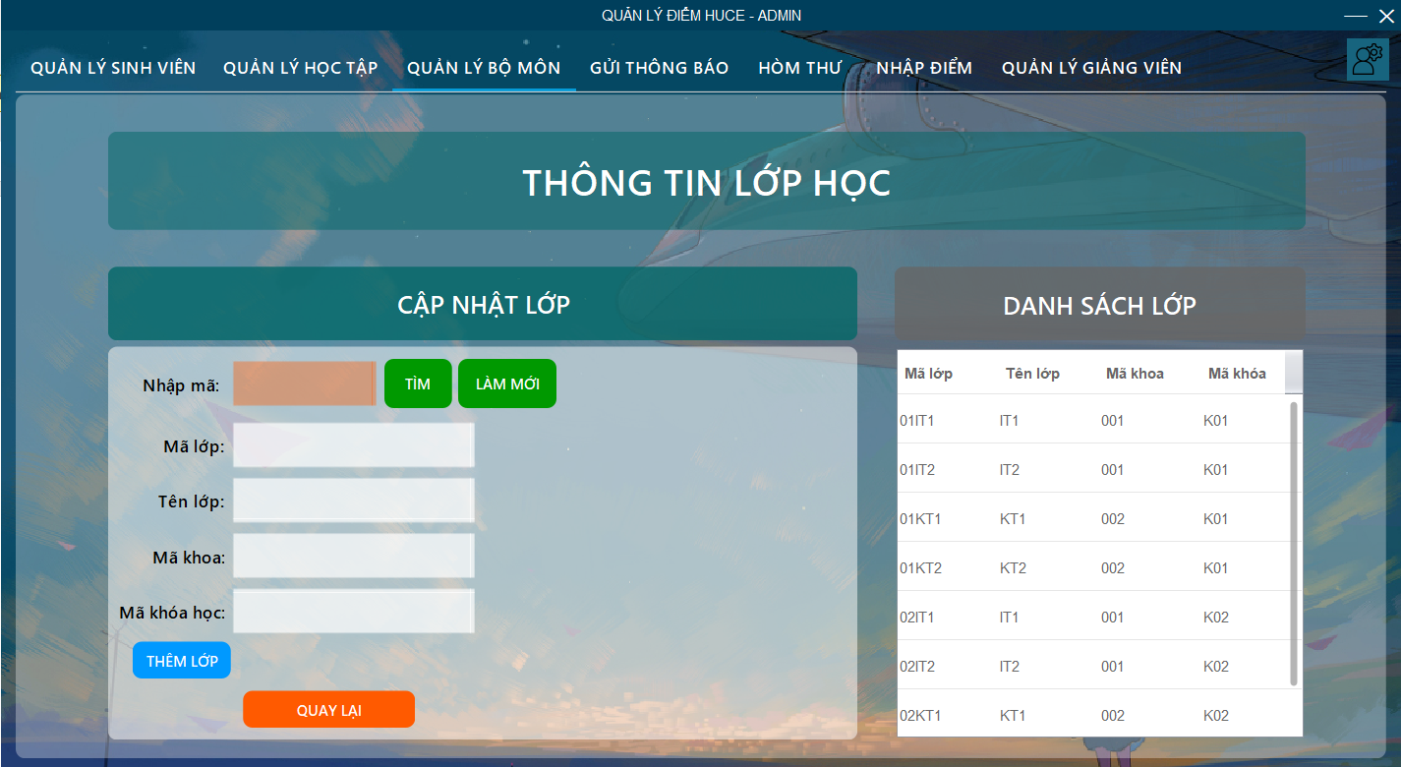

\*) Để làm mới khung hình, bấm vào .

\*) Để thêm lớp mới, nhập các thông tin vào các trường nhập dữ liệu 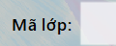, 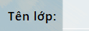, 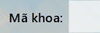, 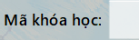 rồi bấm .

\*) Để quay lại trang chính của phần quản lý bộ môn, nhấn vào .

\*) Để xem thông tin lớp, nhập mã ngành vào  rồi bấm , hoặc nhấn vào hàng chứa thông tin đối tượng bạn muốn trong bảng.

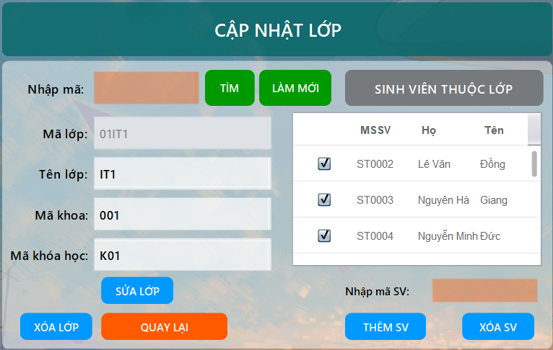

* Nhấn vào : Để xác nhận thay đổi trong các trường dữ liệu.
* Nhấn vào : Để xác nhận sẽ xóa (động) lớp cũng như xóa toàn bộ sinh viên khỏi lớp đó.
* Nhập mã ngành  và bấm  để thêm sinh viên vào lớp.
* Bỏ tich ở tại mỗi hàng trong bảng sinh viên rồi bấm 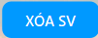 để xóa các sinh viên đã chọn khỏi lớp đó.

1. Gửi thông báo

Bước 1: Trên thanh công cụ, nhấn vào 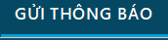.

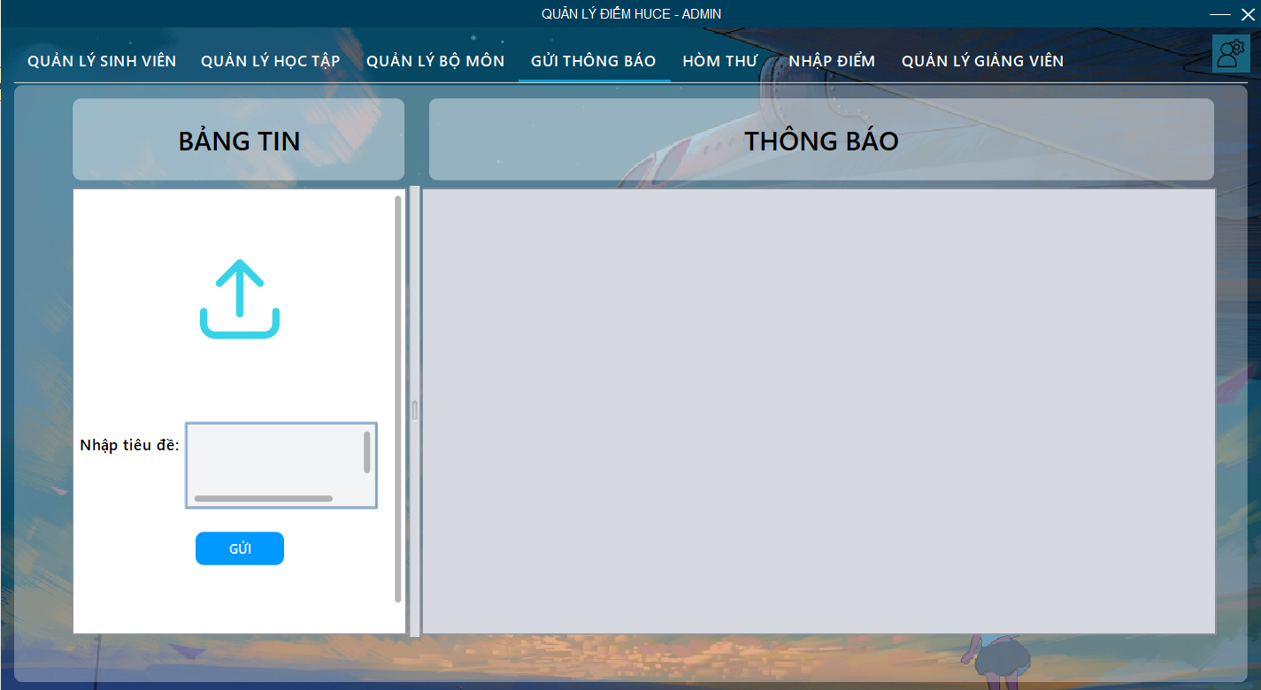

Bước 2: Bấm vào biểu tượng , sẽ xuất hiện hộp thoại 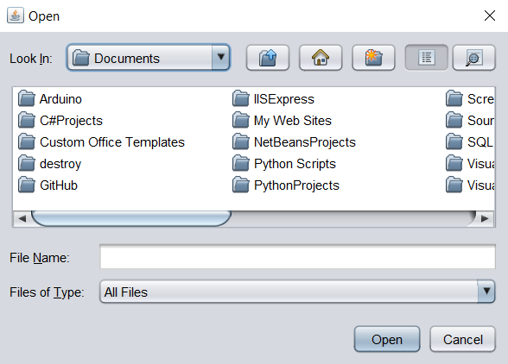

Bước 3: Chọn File scan ảnh mà bạn muốn dùng làm thông báo.

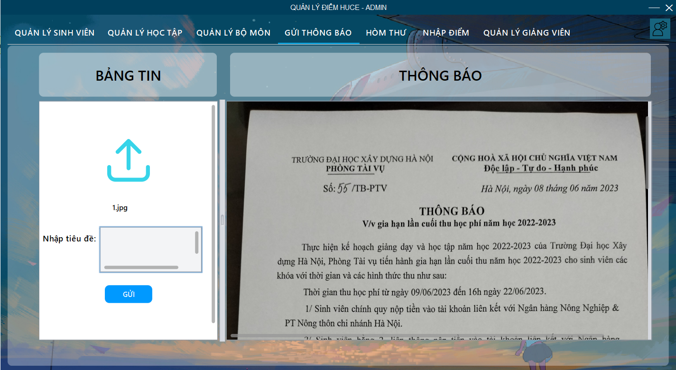

Bước 4: Nhập tiêu đề cho thông báo tại phần “Nhập tiêu đề”.

Bươc 5: Bấm 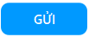 để gửi thông báo.

1. Đọc thư

Bước 1: Trên thanh công cụ, nhấn vào 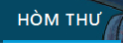.

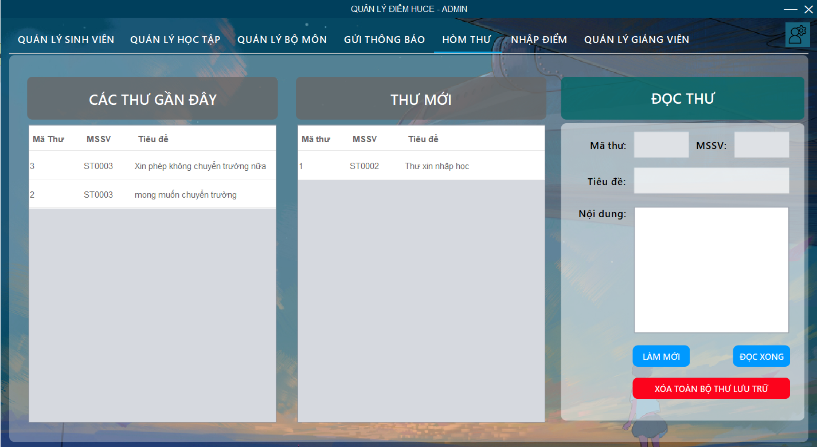

\*) Để làm mới khung hình, bấm vào .

\*) Để xóa toàn bộ thư lưu trữ (thư trong bảng “Các thư gần đây”), bấm vào 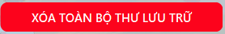.

\*) Để đọc thông tin của thư, ta có thể đọc thư từ bảng “Các thư gần đây” và bảng “Thư mới” bằng cách nhấn vào hàng chứa thông tin đối tượng bạn muốn trong bảng.

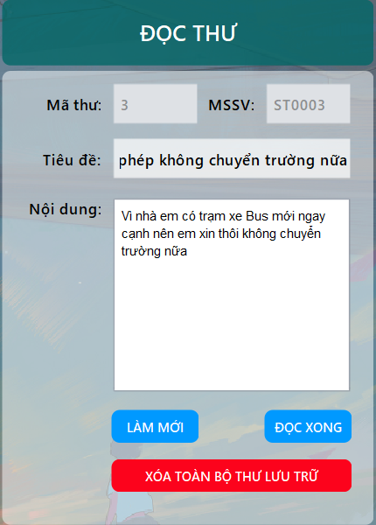

- Nhấn vào : Nếu như thư là thư thuộc bảng “Thư mới” thì thư sẽ được chuyển vào bảng “Các thư gần đây”.

1. Nhập điểm

Bước 1: Trên thanh công cụ, bấm vào 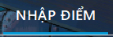.

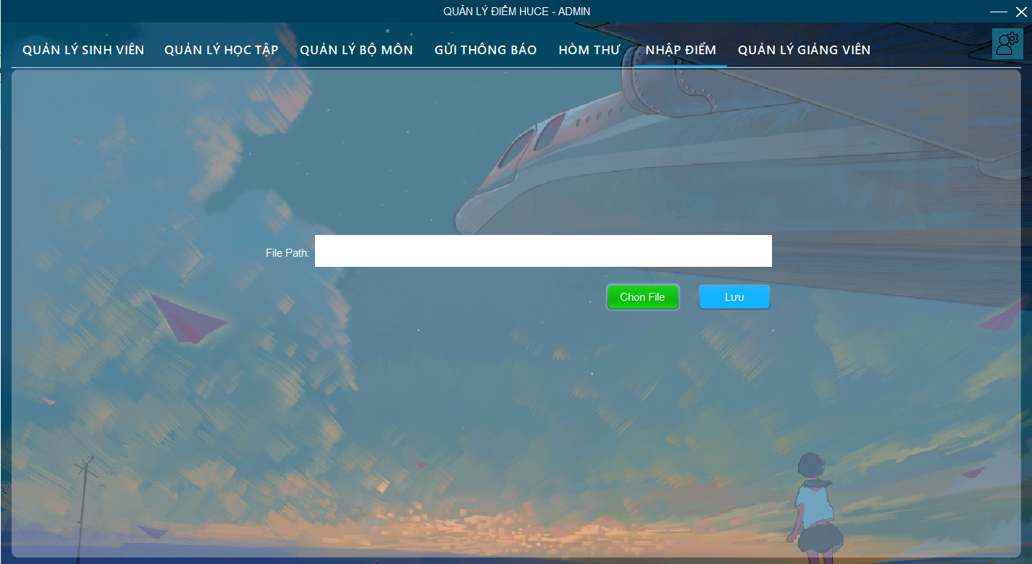

Bước 2: Nhấn vào nút 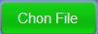, một hộp thoại sẽ mở ra.

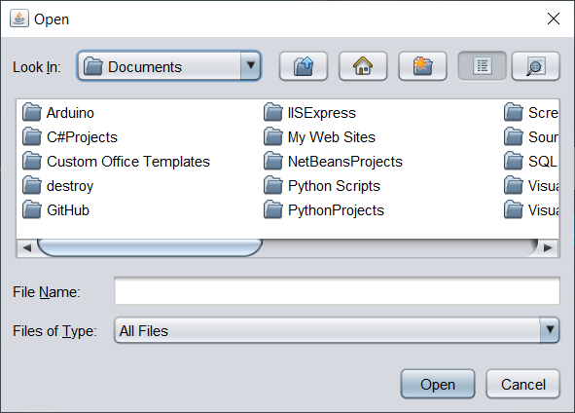

Bước 3: Chọn File Excel có cấu trúc đã được đinh dạng sẵn.

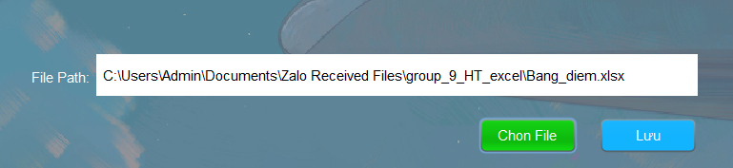

Bước 4: Nhấn 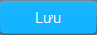 để cập nhật điểm lên hệ thống.

1. Đổi mật khẩu

Bước 1: Nhấn vào biểu tượng cài đặt  và chọn



Bước 2: Nhập mật khẩu cũ vào.

Bước 3: Nhập mật khẩu mới vào.



Bước 4: Xác nhận lại mật khẩu.



Bước 5: Nhấn vào nút  để xác nhận thay đổi mật khẩu.



Chọn “Có” để đổi mật khẩu, chọn “Không” để quay trở lại giao diện trước đó.

1. Đăng xuất

Bước 1: Nhấn vào biểu tượng cài đặt  và chọn 

Sau khi đăng xuất thì giao diện sẽ trở về giao diện đăng nhập (xem ở mục 1).

1. Hướng dẫn cài đặt cơ sở dữ liệu và một số yêu cầu khác.
2. Cơ sở dữ liệu.

Bước 1: Chạy File SQL “DataBase” đi kèm chương trình để khởi tạo cơ sở dữ liệu trên ứng dụng SQL Server.

Bước 2: Mở chương trình “Qsl Server Configuration Manager”, khởi động “SQL Server (SQLExpress)”.

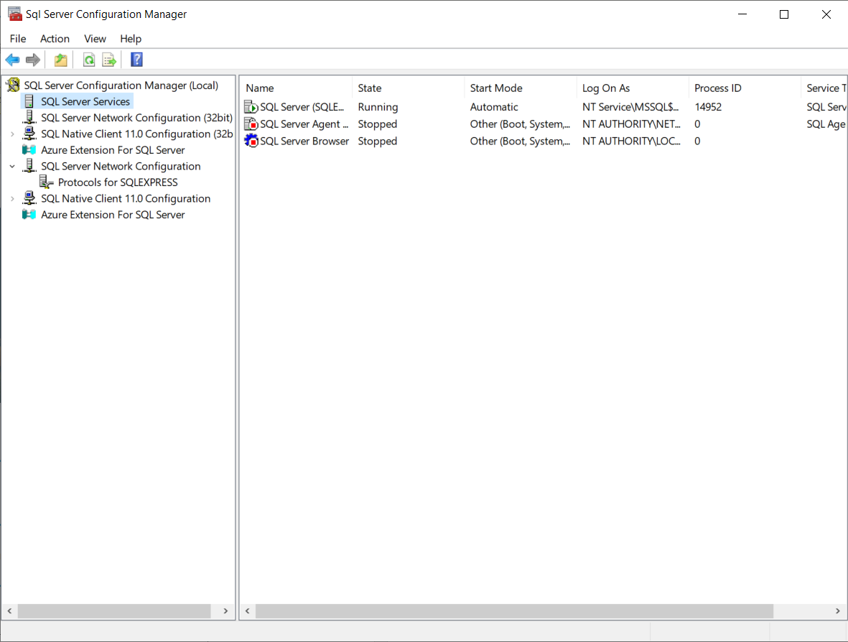

Bước 3: Cấu hình việc truy cập cơ sở dữ liệu như hình dưới, trong đó:

“Server name” , “Login”, “Password” có thể thay đổi, tuy nhiên cũng phải thay đổi tương ứng trong File “DBConnect.java” .

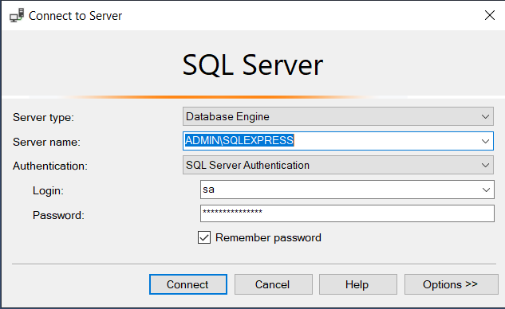

1. Định dạng File điểm Excel.

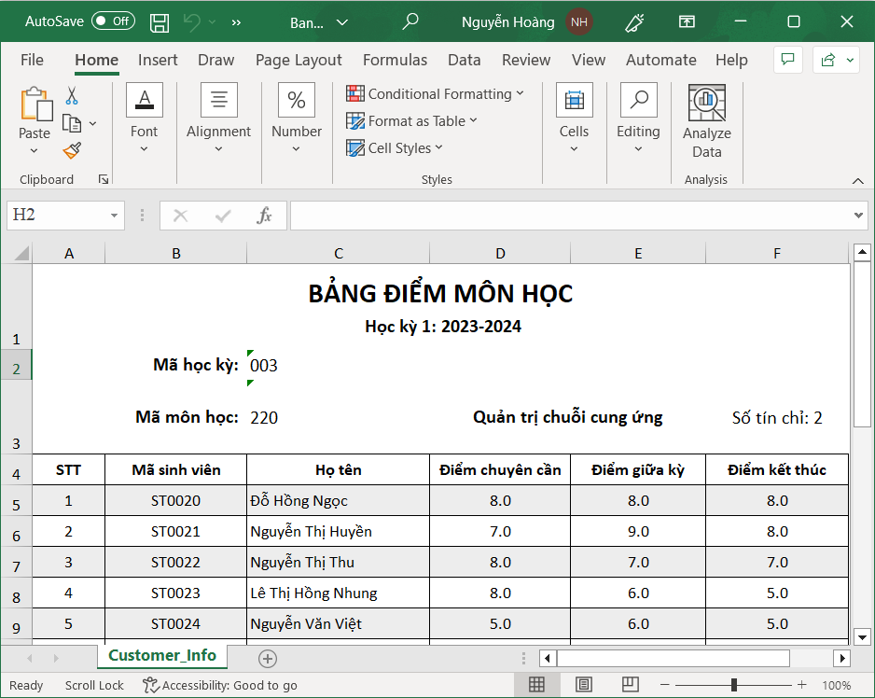

Trong đó:

* Nhập giá trị “Mã học kỳ” vào vị trí (2,C).
* Nhập giá trị “Mã môn học” vào vị trí (3,C).
* Với mỗi hàng điểm, ta xác định với mọi x >= 5:
* “Mã sinh viên” ở vị trí (x,B).
* “Điểm chuyên cần” ở vị trí (x,D).
* “Điểm giữa kỳ” ở vị trí (x,E).
* “Điểm kết thúc” ở vị trí (x,F).